API

概念

应用程序接口

提供服务

可以包含函数、类、方法、全局函数、数据类型

请求与身份认证

Web API 基于HTTP协议

客户端开发语言与服务端语言可以不同

请求-响应

请求内容

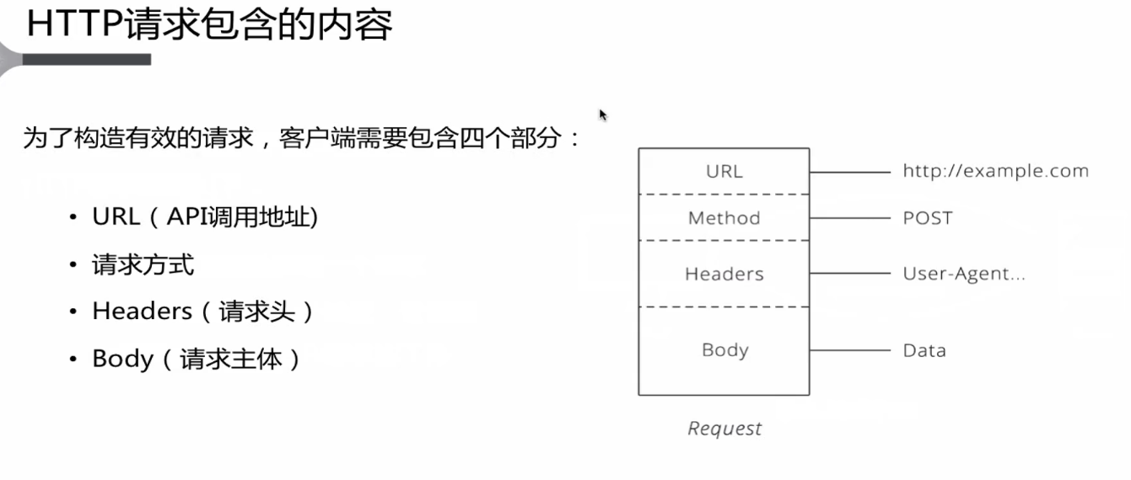

请求方式

GET： 获取

POST： 创建一个资源

PUT： 编辑更新

DELETE：删除

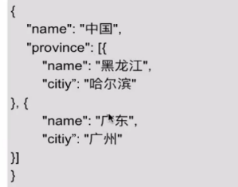 Head:

Body:

状态码：

2XX：表示成功

错误码：

5XX：服务不可用

返回数据格式：大部分Json

Json相比XML简洁

对象：{ “name” :”黑龙江”,”ctiy”: “哈尔滨” }

数组：

认证：

1、简单认证：

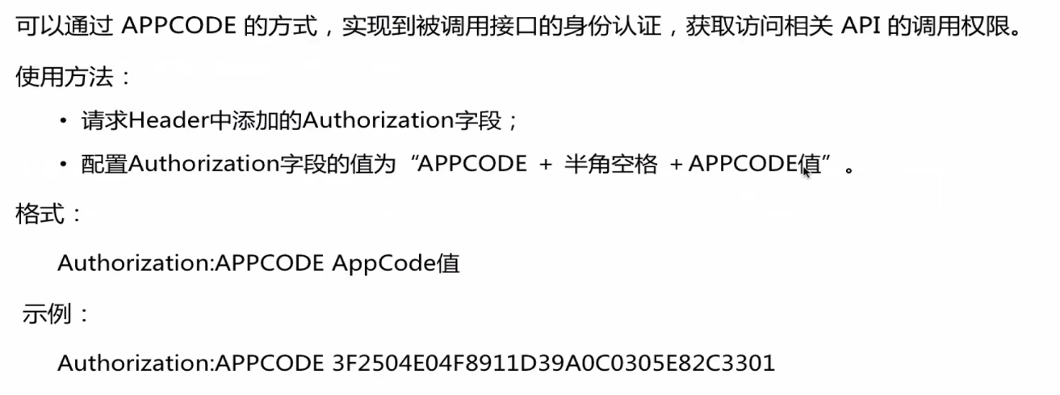

2、签名认证

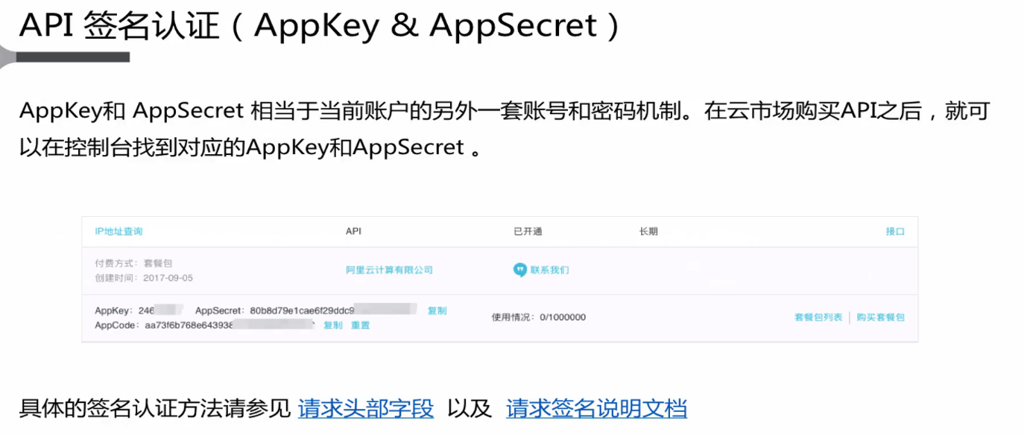

调用

步骤：获取API文档、创建应用、获取授权、调用API

条件：参数定义、app有身份、身份通过授权获取调用权限

App身份：Key + Secret

注意：流控、次数控制

可能需要包含签名信息